FORMATO INFORME PRELIMINAR AUDIENCIA PREJUDICIAL
Parte convocante: | Alirio Rey Orduz (víctima)
Datos de contacto parte convocante: | Nombre: Alirio Rey Orduz (víctima)  Teléfono: 3165027009  Correo: hserranoabogado@gmail.com
Parte convocada: | Cooperativa Multiactiva de Transportadores de Santander - Cotrander  Jose Luis Gutierrez Caceres (conductor)  Jose Hipolito Rangel Garcia (propietario)  Equidad Seguros Generales O.C.
Número de siniestro | 10294480
Póliza
Amparo afectado
Fecha del siniestro | 21 de enero del 2022
Fecha de la audiencia | 07 de marzo del 2024, 11:30 a.m.
Tomador
Asegurado:
Autoridad: (Centro de conciliación) | Centro de Conciliación de la Procuraduría General de la Nación
Número de radicación:
Pretensiones: | La parte convocante pretende el reconocimiento de $119'000.000, por concepto de perjuicios materiales e inmateriales, discriminados de la siguiente manera:  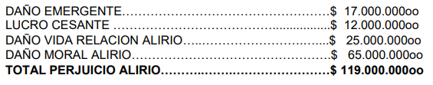
Cuantificación pretensiones
Calificación de la contingencia
Resumen de la contingencia | Los hechos de la solicitud de conciliación refieren a un accidente, ocurrido el pasado 21 de enero de 2022, en el que estuvo involucrado el vehículo de placas XMA 745, afiliado a la empresa Cotrander, conducido por el señor Jose Luis Gutierrez Caceres y en el que se movilizaba el señor Alirio Rey Orduz.  A causa del accidente, se le ocasionaron lesiones al señor Alirio Rey Orduz, con el siguiente diagnóstico:  Neuropatia focal distal del peronero derecho en tarso de grado moderado.  Lesión de raíz L5 izquierda.
Reserva sugerida
Argumentos de defensa:

